带电升级原理：在程序中把串口接收打开，烧录器在带电升级模式下会先发送升级指令给芯片，程序中解析到正确的升级指令后软件复位，进入烧录模式，从而完成带电升级。

注意：要使用带电升级功能，RC0、RC1均不可复用为串口以外的其他功能，且硬件电路上没有被其他元器件钳位。

带电升级步骤：

1. 软件准备：

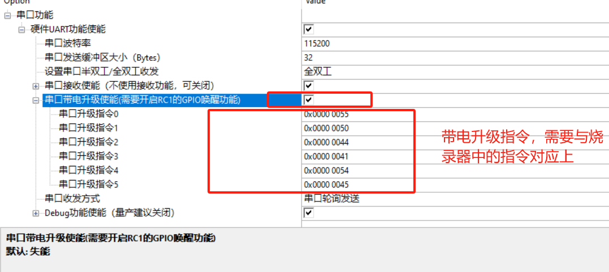

1. 烧录器准备：

通过烧录器按键，选择BOOT模式。具体步骤： setting -> com protocol-> BOOT,然后原理返回到烧录界面如下图。

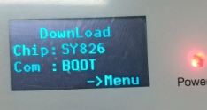

* 1. 带电升级指令准备和烧录文件准备

将bin文件复制到烧录器的虚拟u盘

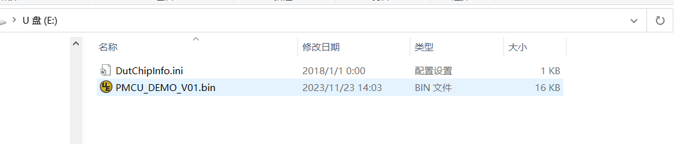

DutChipInfo.ini文件中的booting_cmd 要与UI界面中配置的带电升级指令对应上

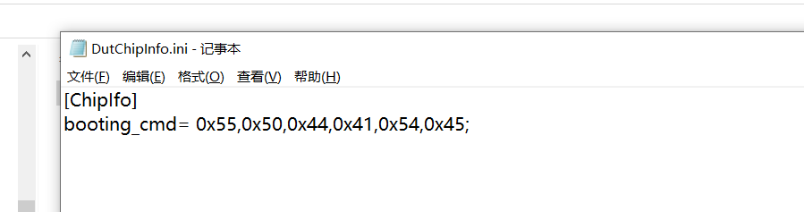

1. 接线

板子使用电池供电，将板子上的SCL、SDA、GND与烧录器连接，按烧录器ENTER键即可带电烧录。